KAFKA ETA PANPINA BIDAIARIA

Jordi Sierra i Fabraren eleberrian oinarritua
Guillem Jordi Graells-en antzerkirako egokitzapena

Gida didaktikoa

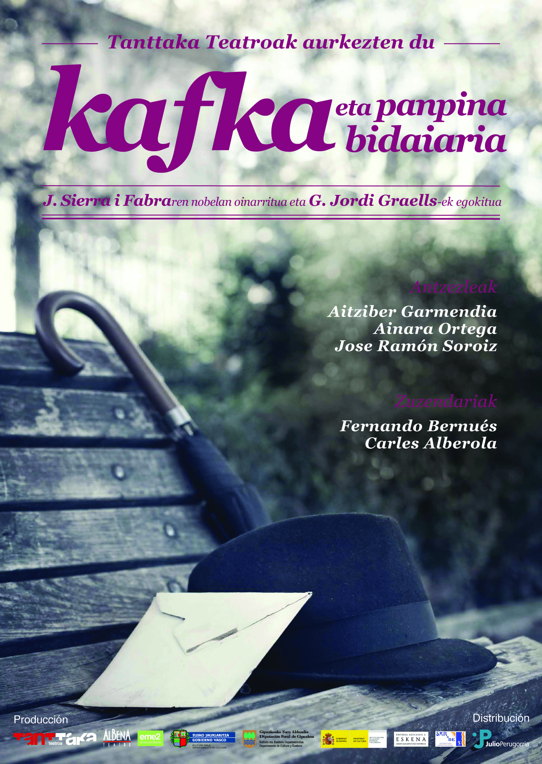

Kafka eta panpina bidaiaria, aurkezpena

«Kafka eta panpina bidaiaria» antzerki-ikuskizuna da, Espainiako arte eszenikoen alorrean ibilbide esanguratsua duten hiru konpainiek sortu eta ekoiztu dute elkarrekin: TANTTAKA TEATROA, ALBENA TEATRE eta EMEDOUS.
Kafka eta panpina bidaiaria eleberriarekin Jordi Sierra i Fabrak, Kultura Ministerioak ematen duen Haur eta Gazte Literaturako Sari Nazionala lortu zuen 2007an.
Albena Teatre (Valentzia), TanttakaTeatroa (Euskal Herria) eta Emedous (Galizia) konpainiek eszenaratu dute eleberria, eta antzerki-bertsiorako Carles Alberola eta Fernando Bernués-en gidaritzapean ipini dira.

Jarduera didaktikoa (A maila) Lotu ezazu nork egiten duen zer
Pertsonaiak Antzokira joaten dira ikuskizuna ikustera

Aktorea/Aktoresa Ikuskizuneko argia eta musika ipintzen dute

Argi eta soinu-teknikariak Istorioa bizi duten imajinatutako pertsonak

Ikusleak Sarrerak saltzen ditu antzezlana ikusteko

Zuzendaria Pertsonaiak irudikatzen dituzten benetako pertsonak

Txartel-saltzailea Antzezlana imajinatu eta idatzi du

Idazlea - egilea Aktoreei lana ongi egiten laguntzen die

Jarduera didaktikoa (B maila) Galderak (gogoratu, imajinatu eta erantzun)
- Antzezlan bat antzeztu beharko bazenu, zer beharko zenuke ikuskizunerako?
(autore-dramagilea, zuzendaria, aktoreak, eszenografia, jantziak, fokoak-argiztapena, musika-soinu efektuak)
- Nork egiten du lan antzoki batean?
(txartel-saltzaileak, aretozainak, argi eta soinu-teknikariak, aktoreak, ikuskizun-programatzaileak)
- Nor da «Kafka eta panpina bidaiaria» lanaren zuzendaria? Nork antzezten du Kafka? Norena da ikuskizunaren musika?
(Fernando Bernués eta Carles Alberola; Aitziber Garmendia, Jose Ramón Soroiz eta Ainara Ortega)
Jordi Sierra i Fabra eta «Kafka eta panpina bidaiaria»
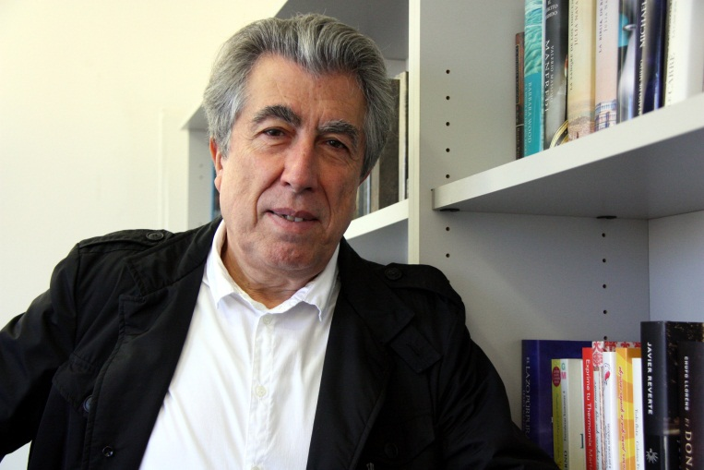
Jordi Sierra i Fabra (Bartzelona, 1947) oso gaztetan hasitako idazlea da, 8 urterekin hasi zen idazten, eta 12 urte zituela idatzi zuen bere lehen eleberri luzea. Obra zabala du, 2011n 400 liburutik gora idatzi dituela zenbatu zen, eta sari ugari jaso ditu, gaztelaniaz nahiz katalanez idatzitako lanengatik. Eleberri horietako asko antzerkira egokitu dituzte, eta batzuk telebistara ere bai. 2007an Haur eta Gazte Literaturaren Sari Nazionala lortu zuen Kafka eta panpina bidaiaria eleberriagatik. Bidaiari damugabea da, eta bere lanak askotan munduari bira ematean bizitako esperientzietatik elikatzen dira. Adibide garbia da Kafka eta panpina bidaiaria lana bera.

Izan ere, Sierra i Fabrarentzat, opari bat izan zen Kafkak eskutitz batzuk panpina baten izenean idazten zituela jakitea, eta horien bidez bere bizipenak azaltzen zizkion jabeari. Jakina denez, Kafkak neskatxa ezezagun bat kontsolatzeko idatzi zituen eskutitz horiek. Hala ere, eskutitz horiei buruz Dora Dymant une hartan bere emaztea zenaren ahotik baino ez dugu jakin, eta berak azaltzen zuenagatik, Kafkak egunero idazten zituela eskutitz horiek, ardura, leuntasun eta, batzuetan, obsesio handiarekin. Segur aski, eskutitz horiek desagertu egin ziren, baina Sierra i Fabra adorez bete, eta Kafka bezain pertsona sentikor eta hezi batek panpina galdu zuen neskatxa tristeari idazten zizkion eskutitzak irudikatu zituen.

Lan horrek Pragan jaiotako egilearen alde gizatiarrena isladatzen du, eta Bartzelonan jaiotako idazlea leuntasun hori transmititzeko gai izan da.

Jarduera didaktikoa (A maila) Praktika ezazu Olentzerori eskutitza idazten
Imajinatu Gabonak direla, eta oporretan gaudela. Aprobetxa ezazu, egun gutxi barru iritsiko baita Olentzero. Idatz iezaiozu eskutitz bat. Azaldu egin dituzun gauza onak eta zer jaso nahi duzun opari moduan.

Jarduera didaktikoa (B maila) Idatz iezaiozu eskutitz bat ikasgelako lagun bati
Imajinatu oraindik uda dela, eta oporretan zaudela etxean, hondartzan, mendian... Pentsatu non zauden eta idatz iezaiozu eskutitz bat ikasgelako lagunari, eta azaldu toki horretako zure gauzarik gustukoena.
Kafka, Brigida eta Elsie, eskutitzak eta bidaiak
Lanaren argumentuak Brigida panpinak Elsie jabeari idazten dizkion eskutitzak jarraitzen ditu.
Lehen eskutitzean barkamena eskatzen dio, eta azaltzen dio normalena dela aske egotea, guztiei gertatzen zaiela helduak izatera igarotzen direnean, eta ondoren eskutitzen bidez azaltzen dizkio munduko hiri eta paisaietan bizi dituen esperientzia eta abenturak, baita ikasten duena ere.
Parisen, Brigida panpinak Elsie jabeari leku berriak ezagutzeko plazera erakusten dio. Afrikako sabanan, animaliak «piztia basati eta ederrak» direla esaten dio, eta mundu paregabe honetan bizitzeko duen zortea azaltzen dio. Tanzanian, Brigidak neskatxari kontatzen dio ametsak oso garrantzitsuak direla gure helburuak lortzeko. Panpina oso pozik dago, askea baita, eta bisitatzen duen toki guztietan oroitzen da jabeaz.
Azkenik, Brigida ezkondu egiten da eta zoriontsua da. Elsie ere, zoriontsu da, bere lagun panpinak bizi berri bat duela jakinda maite duen horren alboan. Kafka pozik dago, proba gainditu baitu. Dora emazteari esaten dio ez duela fantasia sinestezin bat sortu, bere barneko gizakia berreskuratu duela baizik.
Agian, istorio honetatik guztitik ikasitako gauza garrantzitsuena, irudimenak errealitateko arazoak hobe gainditzen laguntzen digula da. Fikzioak, gainera, oztopoak gainditzen laguntzen digu, konponbideak aurkitzen eta zoriontsuak eta pertsona hobeak izaten.
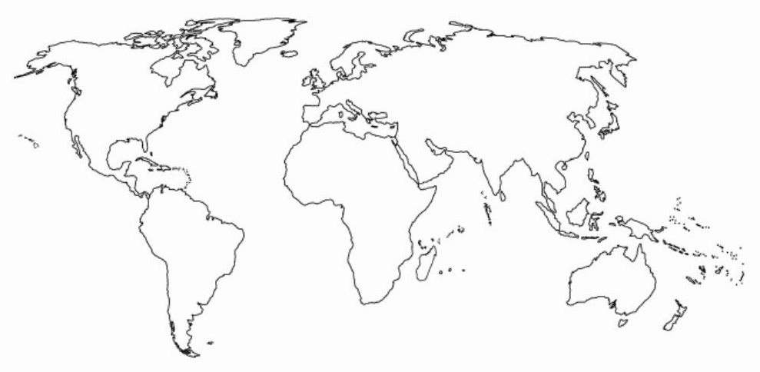

Jarduera didaktikoa (A maila) Non dago...?
Adierazi mapan no dauden:Amerika, Europa, Asia, Ozeania, Ipar poloa, Hego poloa.

Jarduera didaktikoa (B maila) Nora bidaiatzen du?
Hartu mapa handiago bat, gogoratu Brigidak bisitatzen dituen lekuak eta kokatu itzazu mapan.
(Paris, Argentina, Italia, Tanzania, Mexiko, Japonia, New York...)

Franz Kafka eta bere lana
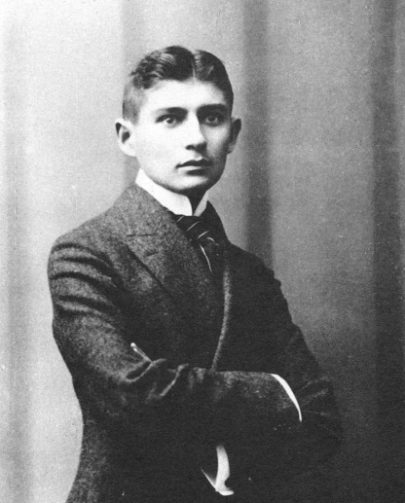
Franz Kafka (Praga, 1883 – Kierling, Austria, 1924) alemanez idazten zuen idazle txekiarra, lehorra, zakarra eta gaixotia zen. Gaztea zenean emakume batekin maitemindu zela dakigu, eta abentura eta bidaia-liburuak gogoko zituela. Tuberkulosia harrapatu, eta hainbat leku bisitatu zituen atseden hartzeko. Frantziara, Suitzara, Italiara eta Hungariara bidaiatu zuen. Gainera, literaturari ekin zion bete-betean, tuberkulosia bazuen ere, bere familia bere literatura-zaletasunaren arerio bazen ere, ezkontzeko bost saio eta porrot izan bazituen ere eta Pragan burokrata-lanak egiten bazituen ere.
Bere borondatearen aurka ezagutu ditugu bere lanak. Izan ere, hiltzen zenean bere eskuizkribu guztiak erretzeko eskatu zion Max Brod lagun-min eta literatura-aholkulariari.
Kafkaren idazkera oso metafisikoa da eta burugabetasuna, ironia eta buru-argitasuna nahasten ditu. Errealismo zorrotzaren bidez, ametsezko mundua deskribatzen du, paradoxikoki.
1913 eta 1919 artean, Franz Kafkak Prozesua, Metamorfosia eta Kondena lanak idatzi zituen, bere eleberri adierazgarri eta esanguratsuenak.
Bere bizitzako azken urtean, Dora Dymantel emakumearengan aurkitu zuen hainbeste bilatutako maitasun sakona. Azken urte horretan, juxtu, kokatzen da Jordi Sierra i Fabraren eleberriak kontatzen digun istorioa.

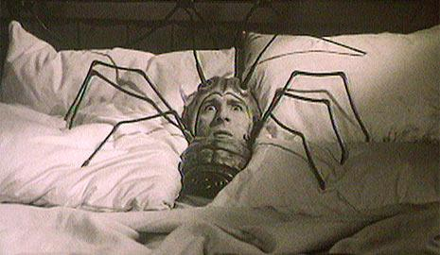
Baliteke Franz Kafkaren lanik garrantzitsuena Metamorfosia izatea. Eleberri horretan Gregor Samsa merkatariaren eraldaketa kontatzen digu, kakalardo bihurtzen da, eta berezko hutsaltasuna ikusten laguntzen dio. Originaltasunak eta literatura-balio handiak egungo literaturan posizio pribilegiatuan kokatu dute, ia mitikoan.
Franz Kafkaren lan ezagunenak:
- Konteplazioa
- Metamorfosia
- Aitari gutuna
- Kondena
- Amerika
- Prozesua
- Gaztelua

Kafka, kafkiarra terminoa

Denboraren poderioz eta Franz Kafkaren literaturaren ondorioz, izenondo bat sortu zen, egilearen unibertso estugarriari eta zapaltzaileari erreferentzia egiten dion kafkiarra hitza. Zerbait kafkiarra dela esaten denean, egoera burugabea eta konplexua dela esan nahi da.

Jarduera didaktikoa (A maila) Marraztu irudimena erabiliz
Egin marrazki bat Kafkaren metamorfosiaren pertsonaia irudikatzeko: kakalardo bihurtu den merkataria.

Jarduera didaktikoa (B maila) Idazleak eta izenondoak
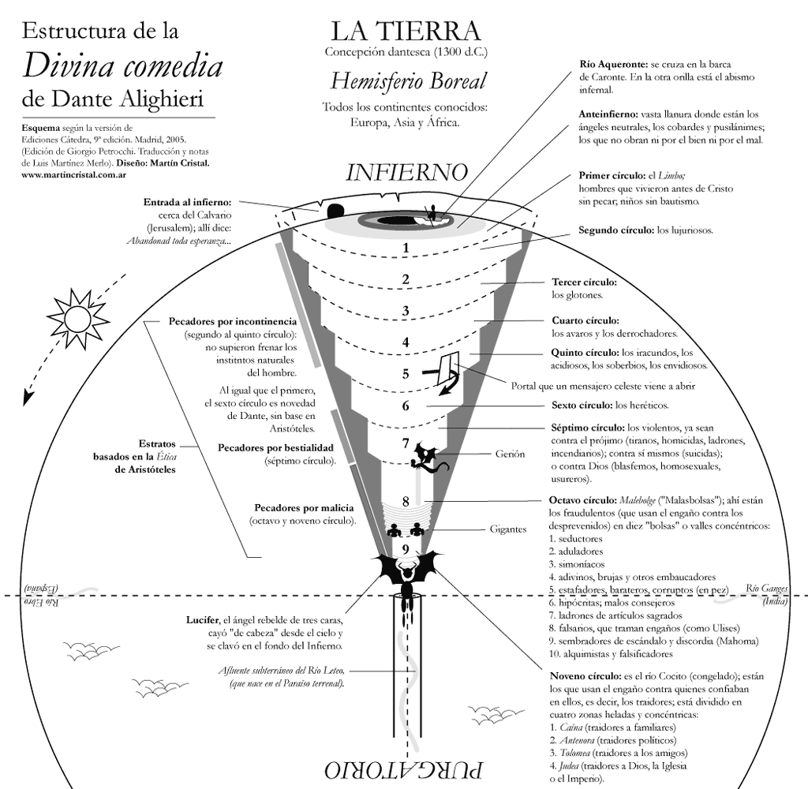
Badaude idatzi dituzten lanen ezaugarriengatik izenondo bihurtu diren bestelako egile-izenak.Bilatu nor zen eta zer esan nahi duen:
- Aristoteles - aristoteliko
- Dante - dantesko
- Makiavelo – makiaveliko

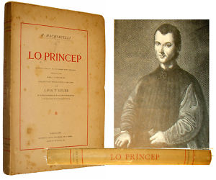

Kafka eta panpina bidaiaria, ikuskizuna
Sinopsia
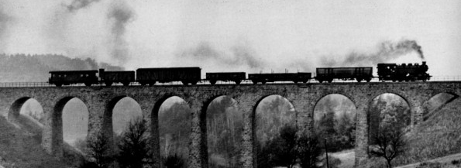
Hil baino urtebete lehenago, Franz Kafka idazlea Berlingo parke batean ari zen paseatzen, eta panpina galdu zuelako negarrez ari zen neskatxa batekin egin zuen topo. Neska lasaitzeko, idazleari panpina ez zela galdu esatea bururatu zitzaion, bidaiatzen ari zela, eta panpinaren mezulari gisa, hurrengo egunean emango ziola haren eskutitz bat. Gau horretan, Kafkak lehenengo eskutitza idatzi zuen, eta asteetan egunero emango zizkion eskutitzak neskatxari, munduko txoko guztietan panpinak bizi zituen esperientziak azaltzen.

Jarduera didaktikoa (A maila) Marraztu ezazu ikusi duzun irudietako bat
Gogoratzen al duzu ikuskizuna? Irudiak buruan al dituzu? Egin ezazu ikusi zenuen ikuskizunaren marrazkia.
Jarduera didaktikoa (B maila) Deskribatu eta iruzkindu ikuskizuna
Gogoratu eta marraztu ikuskizuneko irudi bat. Idatzi pertsonaien izenak. Eta egin ikuskizunaren laburpen bat. Azaldu zein den gehien gustatu zaizun zatia.
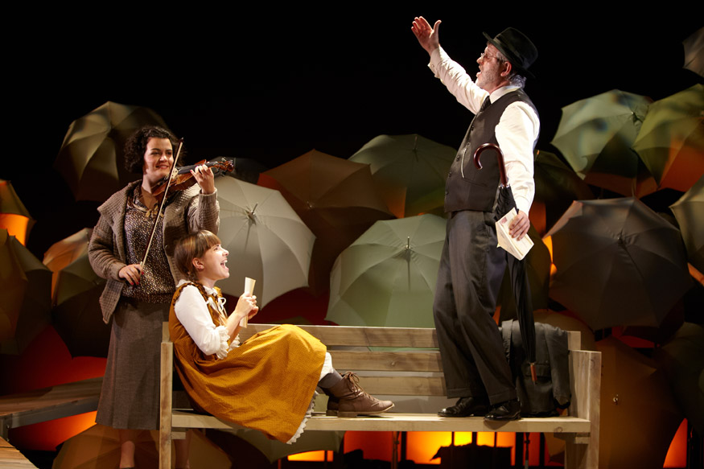

Fitxa artistikoa

Aktoreak

Aitziber Garmendia

Ainara Ortega

Jose Ramon Soroiz

Zuzendariak

Fernando Bernués / Carles Alberola

Zuzendaritza-laguntzailea: Vito Rogado

Euskarazko bertsioa: Aitziber Garmendia

Espazio eszenikoa eta jantziak: Montse Amenós

Argi-diseinua: Xabier Lozano

Amonaren ahotsa: Klara Badiola

Panpinaren ahotsa: Nagore Aranburu

Eszenografia-muntaia: Arts–cenics

Teknikoak: Edi Naudó, Txema González

Txarteleko argazkia: Alba Soler

Diseinu grafikoa:Jesús Huguet

Argazkiak: Manuel Díaz de Rada

Ekoizpen exekutiboa: Koro Etxeberria eta Toni Benavent

Banaketa: Julio Perugorria

Ekoizpena: Tanttaka Teatroa, Albena eta Emedous

Jarduera didaktikoa (A maila) Pertsonaiak eta istorioa
Zein dira pertsonaien izenak? Ondoren, ikasgela osoaren artean laburpena azaldu.

Jarduera didaktikoa (B maila) Imajinatu eta asmatu
Seguru ikuskizuneko eszena edo uneren bat oroitzen duzula. Asmatu eta idatzi Kafka eta Elsie neskatxaren arteko elkarrizketa labur bat (gogoratu edo imajinatu elkarrizketa hori). Bakoitzak, gutxi gorabehera, 5 esaldi.
Kafka:
Elsie:
Kafka:
Elsie:
Kafka:
Elsie:
Kafka:
Elsie:
Kafka:
Elsie:
Kafka:
Elsie:
Kafka:
Elsie:

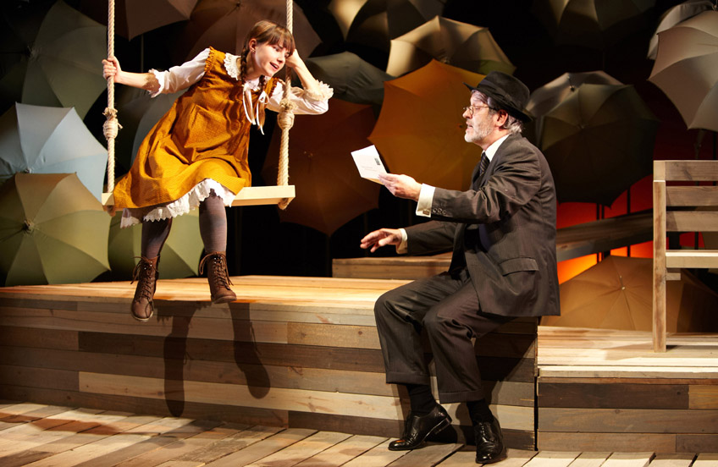

Muntaia
KAFKA ETA PANPINA BIDAIARIA
Benetako gertakari batean oinarritutako istorio honek txunditu gintuen, Kafka helduaren eta bost urtetako Elsie neskatxaren ezusteko topaketa harrigarriak fikzioaren gaitasun onuragarriaz hitz egiten digulako, irudimena izateak gizakiaren arima elikatzen duelako, alegia. Hiru astetan eta hogei eskutitzen bidez, Kafkak neskatxak berriz negarrik ez egitea lortu zuen eta inguratzen zuen mundua eta bizitza hobeto ulertzea. Elsiek bestalde, irribarre paregabez eta begirada lañoz, heriotzaren atarian zen Kafkari zoriontasuna ematen zion fikzioarekiko konfiantza itzuli zion.
Fernando Bernués eta Carles Alberola

Jarduera didaktikoa (A maila) Marraztu irudimena erabiliz
Entzun itzazue honako abestiak eta, guztien artean, asma ezazue zein hiri, gune edo herrialderi egiten dieten erreferentzia:
- Nessundorma – Turandot(Puccini) edo La donna è mobile– Rigoletto (Verdi): Italia edo Milan, obrari erreferentzia eginez.
- A medialuz (Carlos César Lenzi) edo Volver (Carlos Gardel): Argentina
- Saida Karoli edo TanzanianNationalSong: Afrika edo Tanzania, obrari erreferentzia eginez.
- La Vie En Rose (Edit Piaf) edo Ne me quitte pas (Jacques Brel): Frantzia edo Paris, obrari erreferentzia eginez.

Jarduera didaktikoa (B maila) Idazleak eta izenondoak
Entzun itzazue A mailarako jarduera didaktikoko abestiak. Idatz ezazue zein hiri, gune edo herrialderi egiten dieten erreferentzia, Brigidaren bidaietan oinarrituz. Jarraian, leku bakoitzaren alboan idatzi leku horretako monumentu garrantzitsu bat (edo paisaia ezagun bat).

Eszenaratzea
Antzezlanek ikusleen irudimenarekin jolasten dute eta sormena pizten dute, literaturak eta musikak egiten duten moduan. Pertsonaiak parke batean, etxeko gela batean edo munduko hainbat hiritan kokatzeko, ez da beharrezkoa espazio osoa irudikatzea; argiztapena, eszenografia, objektuak edo soinu-efektuak erabiltzen dira hori egiteko. Hartara, ikusleen irudimena hegan hasten da, hainbat leku edo unerantz. Antzerkiaren bitartez, eszenatoki bakar batean denboran edo espazioan bidaia dezakegu.
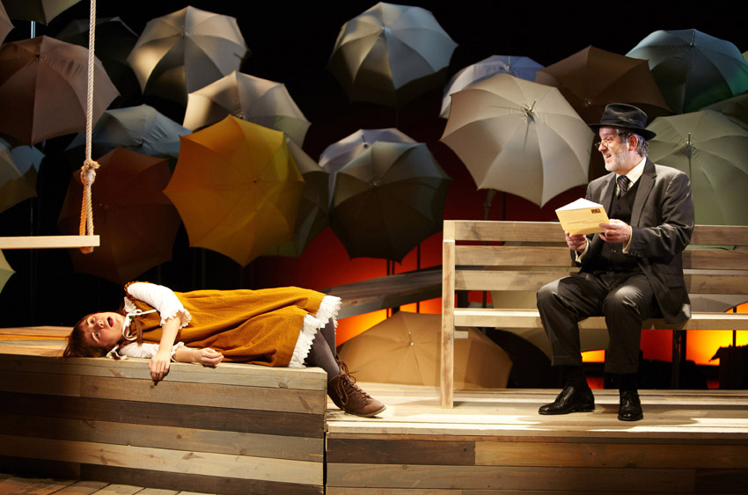
Jarduera didaktikoa (A maila) Gogora itzazu antzerki-espazioak
Gogora ezazu pertsonaiak zer espaziotan egon diren. Zein espazio sortzen dira eszenatoki gainean?
Gogora itzazu ikuskizuneko une magikoak edo pertsonaiak leku imajinarioetan kokatzen dituzten momentuak.

Jarduera didaktikoa (B maila) Nola sortzen dira antzerki-espazioak?
Gogora itzazu pertsonaiak zer espaziotan egon diren. Zein elementu erabiltzen dira leku horiek irudikatzeko?
Gogoratzen al duzu ikuskizuneko une magikorik, edo pertsonaiak leku magiko batean daudeneko unerik? Zein elementu erabili da sentsazio hori sortzeko?


Salamanka Pasealekua 14 – 1. - 20003 DONOSTIA
Tel.943 429 494 – Fax. 943 422 212 - Mugikorra: 609 408 187
tanttaka@produkzioak.com


C/ Jaume Roig, 8 - 46250 L'Alcúdia.Valentzia
Tel.96 299 70 39 - Faxa 96 299 76 95
info@albenateatre.com


Antonio Gómez Vilasó, local 3 - 15702 Santiago de Compostela
Tel.:96 299 70 39 - Faxa: 981 534 285
emedous@emedous.com

